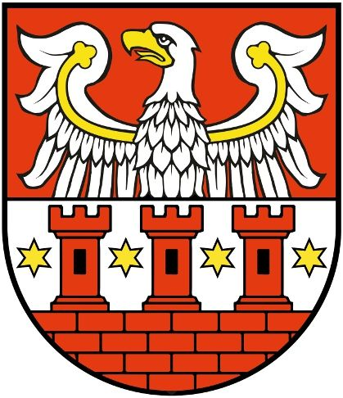
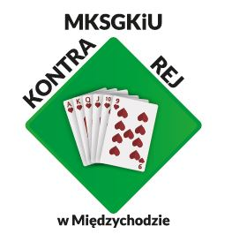

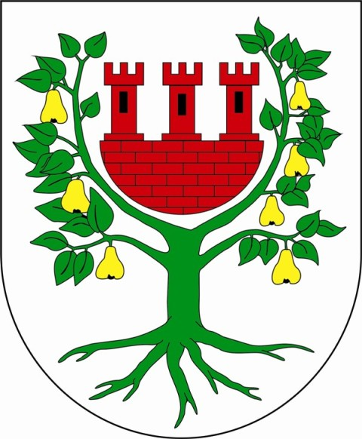

WYNIKI KOŃCOWE
III MEMORIAŁU DOMINIKA POCZĄTKA
W KOPA SPORTOWEGO
ROZEGRANEGO POD PATRONATEM
KRZYSZTOFA WOLNEGO
BURMISTRZA MIĘDZYCHODU
RESTAURACJA STARA ROZLEWNIA

Miejsce | Nazwisko i imię | Drużyna | +/- | Pkt.
1. | Wiesław Lehmann | Kontra – Rej  Międzychód | +142 | 16,5
2. | Piotr Olszowski | Kontra – Rej  M-d | +89 | 16,5
3. | Eugeniusz Dyl | Niezrzeszony  Międzychód | +110 | 16,0
4. | Krzysztof Bartkowiak | Nowy Tomyśl | +44 | 15,5
5. | Aleksander Krupowicz | Kontra Gorzów | +54 | 15,0
6. | Adam Gidlewicz | Kontra Gorzów | +51 | 15,0
7. | Jerzy Pospieszny | Kontra – Rej  M-d | +5 | 15,0
8. | Władysław Ziółek | Kontra – Rej  M-d | +47 | 14,5
9. | Maciej Misiewicz | Kontra – Rej  M-d | +47 | 14,5
10. | Krzysztof Brojanowski | Kontra – Rej  M-d | +30 | 14,5
11. | Jarosław Otto | Kontra – Rej  Międzychód | +27 | 14,5
12. | Andrzej Hoffmann | Kontra – Rej  M-d | +58 | 14,0
13. | Zenon Kulczyński | Przeźmierowo  Powiat Poznań | +49 | 14,0
14. | Jan Korbel | Kontra Gorzów | +9 | 14,0
15. | Włodzimierz Fojud | Kontra – Rej  M-d | -17 | 14,0
16. | Maciej Krawczak | Kontra – Rej  M-d  (Poznań) | -2 | 13,5
17. | Zdzisław Wesołowski | Kontra – Rej  M-d | +30 | 13,0
18. | Andrzej Kupka | Kontra – Rej  M-d | +23 | 13,0
19. | Bronisław Głuszak | Kontra Gorzów | -13 | 13,0
20. | Janusz Chudziak | Kontra Gorzów | +29 | 12,5
21. | Włodzimierz Paroń | Kontra – Rej  M-d | -6 | 12,5
22 -23 | Bogdan Pawelczyk | Kontra Gorzów | -7 | 12,0
22-23. | Wiesław Kamiński | Niezrzeszony  Międzychód | -7 | 12,0
24. | Sławomir Troszczyński | Kontra – Rej  M-d | -15 | 12,0
25. | Zbigniew Zielonka | Kontra – Rej  M-d Bielsko | -19 | 11,5
26. | Krzysztof Lamcha | Kontra – Rej  M-d  Muchocin | -22 | 11,5
27. | Wojciech Dyl | Kontra – Rej  M-d | -55 | 11,0
28. | Lucyna Krawczak | Kontra – Rej  M-d  (Poznań) | -67 | 11,0
29 | Krzysztof Otto | Kontra – Rej  M-d | +29 | 10,0
30. | Ireneusz Borowiak | Kontra – Rej  M-d | -30 | 10,0
31. | Krzysztof Borowiak | Niezrzeszony  Międzychód | -51 | 10,0
32 | Mirosław Dalecki | Przeźmierowo  Pow.Poznań | -74 | 10,0
33. | Alfred Konieczny | Kontra – Rej  M-d | -91 | 10,0
34 | Krzysztof Kawa | Kontra – Rej  M-d | -79 | 9,5
35 | Józef Grześkowiak | Kontra – Rej  M-d | -61 | 9,0
36. | Roman Michalak | Przeźmierowo  Powiat Poznań | -64 | 9,0
37. | Marek Pospieszny | Kontra – Rej  M-d | -96 | 8,0
38 | Franciszek Minge | Kontra – Rej  M-d | +10 | 7,5
39 | Władysław Drobnik | Kontra – Rej  M-d | -99 | 7,5

Punktacja stolikowa 4 – 3 – 2- 1.

